INFORME DE GESTIÓN DEL SEMILLERO

Autor:

Luis Alberto Laguado Villamizar
Docente tiempo completo
Ingeniería Electromecánica
Unidades Tecnológicas de Santander

Dirigido a:

Jorge Virgilio Rivera Gutiérrez
Coordinador de Semilleros de Investigación
Unidades Tecnológicas de Santander

Javier Mauricio Mendoza Paredes
Director de Investigaciones y Extensión
Unidades Tecnológicas de Santander

Lugar y fecha de emisión:
Bucaramanga, Noviembre 15 de 2019

Identificación del Documento:

Derechos Reservados © 2019. No está permitida la reproducción total o parcial de este documento, ni su tratamiento informático, ni la impresión de ninguna forma o por cualquier medio, ya sea electrónico, mecánico, por fotocopia, por registro u otros métodos, sin el permiso previo y por escrito de los derechos de autor del propietario.

TABLA DE CONTENIDO

1. INFORMACIÓN DEL SEMILLERO 3
1.1 LÍNEAS DE INVESTIGACIÓN 4
1.2 LOGO DEL SEMILLERO 4
1.3 MISION 4
1.4 VISIÓN 4
1.5 OBJETIVOS 5
1.5.1 Objetivo General 5
1.5.2 Objetivos Específicos 5
1.6 CRONOGRAMA DE ACTIVIDADES PLANTEADAS 5
1.7 REUNIONES DE GRUPO 6
1.8 INDICADORES DE GESTIÓN 7
2. OTRAS GESTIONES REALIZADAS 9
ANEXO 1 FOTOGRAFÍAS 10

1. INFORMACIÓN DEL SEMILLERO

El semillero de Investigación DIMAIN fue creado bajo acta Nº 001 – 2014 del 22 de Septiembre de 2014, como estrategia para promover la investigación formativa en la Coordinación de los programas de Electromecánica, perteneciente a la Facultad de Ciencias Naturales e Ingenierías de las Unidades Tecnológicas de Santander.

El semillero DIMAIN realiza una convocatoria semestral para vincular nuevos estudiantes interesados en profundizar en conocimientos relacionados con el Diseño en ingeniería y los Materiales utilizados. Desde la asignatura Dibujo computarizado se realiza un proyecto de aula semestral enmarcado en las líneas del semillero. Los proyectos derivados de experiencias investigativas realizadas en el semillero son promovidos para participar en encuentros de semilleros a nivel local, regional y nacional.

En el segundo semestre del año 2019 el semillero DIMAIN participó en dos eventos académicos de semilleros de investigación por medio de dos ponencias orales. En el XXII Encuentro nacional de semilleros de investigación realizado en la ciudad de Valledupar, y en el IV Encuentro Semilla Expo UTS, los dos fueron realizados en el mes de octubre.

LÍNEAS DE INVESTIGACIÓN

Líneas de Investigación Semillero DIMAIN
Línea Principal | Descripción – Líneas Secundarias
Materiales estructurales y de aplicaciones tecnológicas | - Materiales compuestos  - Propiedades mecánicas
Diseño, modelamiento y simulación de máquinas y estructuras | - Diseño estructuras estáticas  - Diseño estructuras para vehículos  - Análisis de elementos finitos

LOGO DEL SEMILLERO

MISION

Somos un espacio que promueve la investigación científica de los materiales utilizados en ingeniería por medio de experiencias académicas dirigidas a estudiantes de las Unidades Tecnológicas de Santander.

VISIÓN

El semillero de investigación en Materiales para ingeniería será reconocido en las Unidades Tecnológicas de Santander como un espacio de generación de conocimiento a través de Proyectos de grado, Proyectos de Investigación, Artículos publicados y Ponencias realizadas en eventos locales y nacionales.

1.5 OBJETIVOS

Objetivo General
Promover la investigación científica de los materiales utilizados en ingeniería por medio de experiencias académicas dirigidas a estudiantes de las Unidades Tecnológicas de Santander.

Objetivos Específicos
- Gestionar espacios de capacitación en el área de materiales con el propósito de reforzar los conocimientos adquiridos durante el periodo de formación en pregrado.
- Proponer proyectos de investigación en el área de materiales con el fin de adquirir experiencia significativa que contribuya a la formación de profesionales con competencias investigativas.
- Articular los planes de trabajo del grupo de investigación con los lineamientos institucionales trazados por la dirección de investigaciones.
- Gestionar la adquisición de técnicas y materiales con entidades externas, para apoyar la ejecución de proyectos y la difusión del grupo de investigación a nivel local y nacional.

1.6 CRONOGRAMA DE ACTIVIDADES PLANTEADAS
El cronograma a continuación describe las actividades programadas con el semillero
No. | Actividades | Agosto | Septiembre | Octubre | Noviembre
1 | Lanzamiento del semillero DIMAIN 2019-1
2 | Asignación de temas trabajos de grado
3 | Redacción de propuestas de investigación y propuestas de trabajos de grado
4 | Preparación encuentro nacional y Semilla Expo UTS: Propuestas, inscripciones, Posters
5 | Encuentro Nacional REDCOLSI y encuentro Semilla Expo UTS
7 | Entregas Proyectos de Aula
8 | Elaboración de informes semestrales

1.7 REUNIONES DE GRUPO

- El día 16 de Agosto de 2019, en el horario 4:30 – 6:00 pm, en el Laboratorio de medidas eléctricas se realizó la reunión de lanzamiento del Semillero DIMAIN para el semestre.

En esta reunión se siguió la siguiente agenda:
- Presentación del Semillero
- Inducción sobre la investigación en la UTS y en Electromecánica
- Inducción sobre el grupo DIMAT y el semillero DIMAIN
- Socialización de la participación del semillero en eventos académicos
- Socialización del Banco de ideas y proyectos del semillero DIMAIN
- Socialización de los proyectos que tiene el semillero en curso.
- Presentación de los estudiantes que tienen proyectos en curso
- Inscripción de estudiantes interesados en pertenecer al semillero

Soportes y evidencias: R-SS-08 Acta 005 Agosto 16, R-SS-04 Registro de asistencia.

- Reunión de semillero: Septiembre 20 de 2019, 4:30pm, Laboratorio de Accionamientos.

Agenda de reunión:
- Participación en el Encuentro Nacional de semilleros de investigación que se realizará los días 9, 10 y 11 de octubre en la ciudad de Valledupar.
- Asignación de nuevos temas de proyectos de investigación del semillero.
- Revisión y aprobación de propuestas de investigación del nivel de Tecnología.

Soportes y evidencias: R-SS-08 Acta 006 Septiembre 20, R-SS-04 Registro de asistencia.

- Reunión de semillero: Octubre 18 de 2019, 4:30pm, Laboratorio de Accionamientos.

Agenda de reunión:
- Informes de participación en los encuentros Nacional y Semilla Expo UTS.
- Revisión de Los avances de los trabajos de grado.

Soportes y evidencias: R-SS-08 Acta 007 Octubre 18, R-SS-04 Registro de asistencia.

- Reunión de semillero: Noviembre 15 de 2019, 4:30pm, Laboratorio de Accionamientos.

Agenda de reunión:
- Revisiones de avances de los trabajos de grado.
- Recopilación de información para redactar informes finales.

Soportes y evidencias: R-SS-08 Acta 008 Noviembre 15, R-SS-04 Registro de asistencia.

1.8 INDICADORES DE GESTIÓN

La gestión se describe a través de los siguientes indicadores establecidos en el plan anual de los semilleros, como cumplimiento de la gestión con los semilleros.

Indicador No. 1: % de cumplimiento del Plan anual del semillero  54.55% de cumplimiento de la meta anual |  | Meta: 100%
Actividades realizadas | Cantidad | Relación de Evidencias
Proyectos de aula | 67 | A2-UTS
Trabajos de grado | 7 | R-DC-95
Eventos académicos | 4 | Certificados
Estudiantes capacitados | 0
Permanencia estudiantes | 10 | R-IN-01  R-SS-04
Proyectos eventos REDCOLSI | 4 | Certificados

Indicador No. 2: N° de Proyectos (Semillero, REDA, Aula, Integrador) vinculados a línea(s) de investigación de un Grupo de Investigación UTS  67.5 proyectos  100% de cumplimiento de la meta anual |  | Meta:  1 Propuesta  60 Proyectos de aula
Actividades realizadas | Cantidad | Relación de Evidencias
Propuesta de investigación en Diseño y Caracterización en Materiales compuestos reforzados con fibras naturales | ½ | R-IN-04
Proyectos de Aula Dibujo computarizado: Modelado, ensamble y planos técnicos de un sistema mecánico | 67 | A2-UTS

Indicador No. 3: N° de Trabajos de grado / año  7 Trabajos de grado / año  87.5% de cumplimiento de la meta anual |  | Meta:  8
Actividades realizadas | Cantidad | Relación de Evidencias
Propuesta aprobada: Diseño y construcción de un banco de pruebas de mecanismos con sistemas flexibles de transmisión de movimiento | 1/2 | R-DC-91
Proyecto terminado: Determinación de cargas térmicas por el método RTSM Radiant Time Series Method en aulas de clase del edificio B de las Unidades Tecnológicas de Santander | 1 | R-DC-95
Propuesta aprobada: Diagnóstico de procesos de fabricación en microempresas metalmecánicas del área metropolitana de Bucaramanga | 1/2 | R-DC-91
Proyecto terminado: Construcción de un prototipo de barril para la fermentación de granos de Cacao | 1 | R-DC-95
Proyecto terminado: Implementación de una prensa de moldeo por  compresión para materiales compuestos reforzados con residuos  sólidos. | 1 | R-DC-95
Proyecto terminado: Modelado y simulación de un vehículo monoplaza híbrido de tracción humana/eléctrico como alternativa de transporte urbano y de movilidad sostenible | 1 | R-DC-95
Proyecto terminado: Revisión documental de la celda Chandler 3000gl y su protocolo para reducir su volumen interno | 1 | R-DC-95
Proyecto terminado: Diseño del sistema hidráulico de la celda Chandler 3000gl para reducir su volumen interno | 1 | R-DC-95

Indicador No. 4: No. de eventos en los que participa el Semillero / año  4 participaciones / año  66.6% de cumplimiento de la meta anual |  | Meta: 6 participaciones
Actividades realizadas | Cantidad | Relación de Evidencias
Participación en el XV Encuentro departamental de Semilleros de investigación, El Socorro, Santander, 2019.  Ponencia 1:  Proyecto: Construcción de un prototipo de barril para la fermentación de granos de Cacao  Estudiante: Diego Andrés Pontón Ramos  Ponencia 2:  Proyecto: Modelado y simulación de un vehículo monoplaza híbrido de tracción humana/eléctrico como alternativa de transporte urbano y de movilidad sostenible  Estudiante: Luis David Florez Melgarejo | 2 | Certificados  Fotografías (Ver Anexo)
Participación en el XXII Encuentro nacional de semilleros de investigación, Valledupar, 9, 10 y 11 de octubre.  Ponencia: Modelado y simulación de un vehículo monoplaza híbrido de tracción humana/eléctrico como alternativa de transporte urbano y de movilidad sostenible  Estudiante: Luis David Florez Melgarejo | 1 | Certificado  Fotografía (Ver Anexo)
Participación en el IV Encuentro Semilla Expo UTS, Bucaramanga 16, 17 Y 18 de octubre.  Ponencia: Implementación de una prensa de moldeo por  compresión para materiales compuestos reforzados con residuos  sólidos.  Estudiantes: Luciano Bautista y Cristian Santa. | 1 | Certificados  Fotografía  (Ver Anexo)

Indicador No. 5: Promedio estudiante / capacitación – año  0 capacitaciones  0% de cumplimiento de la meta anual |  | Meta: 15 estudiantes capacitados
Actividades realizadas | Cantidad | Relación de Evidencias
 | 0

Indicador No. 6: Permanencia de estudiantes en el semillero (en meses)  10 estudiantes / mes  66.6% de cumplimiento de la meta anual |  | Meta: 15 estudiantes / mes
Actividades realizadas | Cantidad | Relación de Evidencias
Asesorías de proyectos y trabajos de grado, asistencia a reuniones, participación en eventos académicos | 10 / mes | R-SS-04  R-IN-01

Indicador No. 7: No. de proyectos vinculados en Eventos Redcolsi  66.6% de cumplimiento de la meta anual |  | Meta: 6 proyectos
Actividades realizadas | Cantidad | Relación de Evidencias
Proyectos participantes en Encuentro departamental de semilleros de investigación REDCOLSI | 2 | Certificados
Proyectos participantes en Encuentro Nacional de semilleros de investigación REDCOLSI | 1 | Certificado
Proyectos participantes en Encuentro Semilla Expo UTS, REDCOLSI | 1 | Certificado

2. OTRAS GESTIONES REALIZADAS

Actualización de la plataforma del Semillero DIMAIN en el Repositorio Institucional UTS:
Colecciones Semillero DIMAIN:

- Actas: 2014, 2015, 2016, 2017, 2018, 2019
- Capacitación
- Información General:
Informes de Gestión: 2014-2, 2015-1, 2015-2, 2016-1, 2016-2, 2017-1, 2017-2, 2018-1, 2018-2, 2019-1, 2019-2
Acta de inicio: Septiembre 2014
Plan Anual del Semillero: 2016, 2017, 2018, 2019.
Inscripción del Semillero: R-IN-01 Inscripción Semillero DIMAIN; Listados de estudiantes: 2018-1, 2018-2, 2019-1, 2019-2
- Producción: Proyecto: Diseño y caracterización de Materiales compuestos a partir de Residuos sólidos
Proyecto: Caracterización mecánica de Polietilen Tereftalato PET Reciclado.
Proyecto: Diseño de un Material compuesto reforzado con PET reciclado para aplicaciones estructurales.

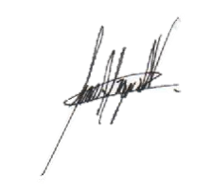

FIRMA RESPONSABLE (S)
LUIS ALBERTO LAGUADO VILLAMIZAR
Líder de Semillero DIMAIN

ANEXO 1: FOTOGRAFÍAS

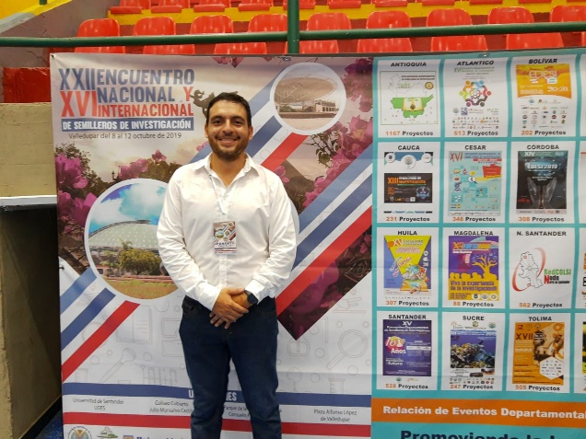 | 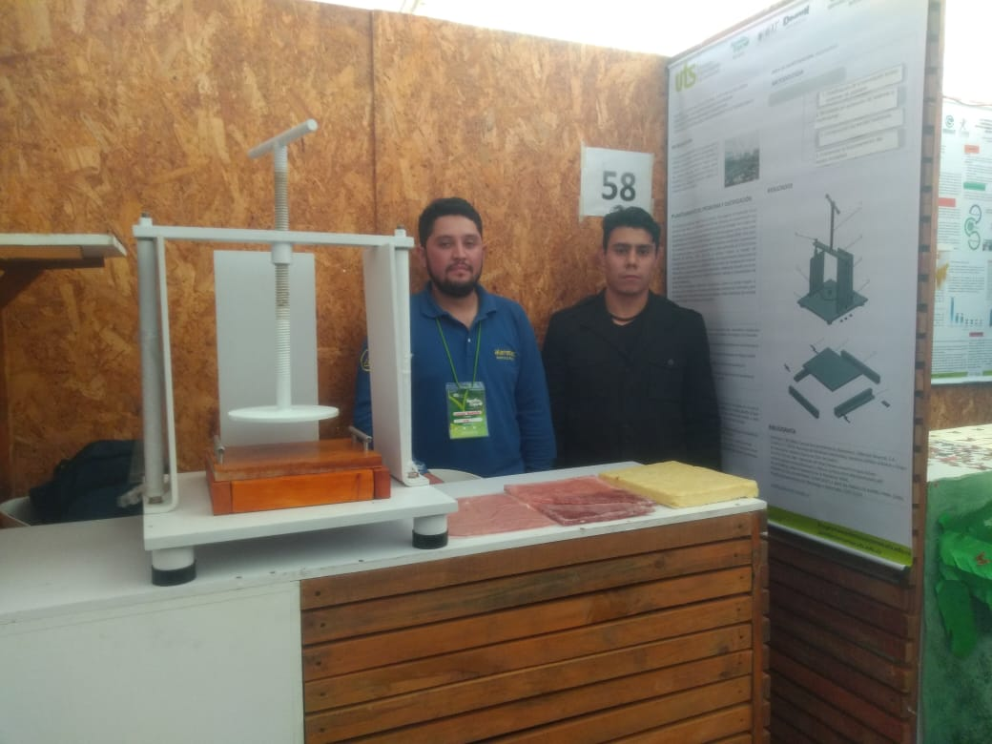
Estudiante: Luis David Flórez Melgarejo en el XXII Encuentro Nacional de Semilleros de investigación, Valledupar, Octubre 9, 10 y 11 | Estudiantes: Luciano Bautista y Cristian Santa en el Encuentro Semilla Expo UTS, Bucaramanga Octubre 16, 17 y 18

ANEXO 2: CERTIFICADOS

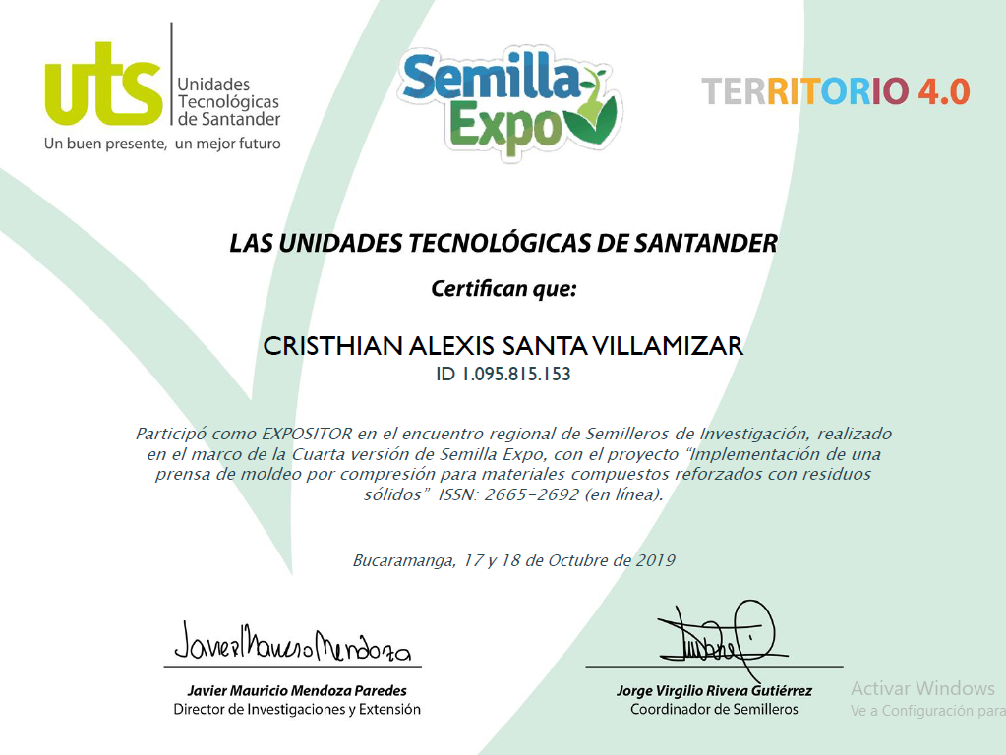 | 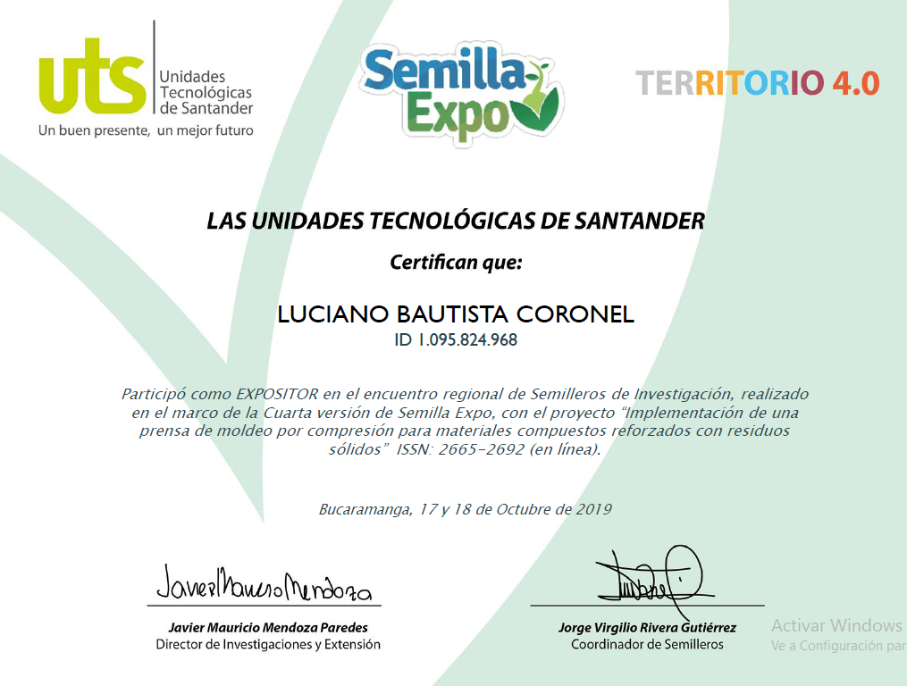
Certificados de participación Semilla Expos UTS. Estudiantes: Cristian Santa y Luciano Bautista.

